Фотоотчёт осенней выставки
Осень - чудесная пора, которая своей красотой вдохновляет на создание чего-то прекрасного! В нашем детском саду уже стала традицией организация ежегодной выставки на осеннюю тему. Вот и этот год не стал исключением. В октябре в нашей группе прошла выставка осенних поделок на тему «Осенние фантазии», в ней приняли участие дети и их родители.
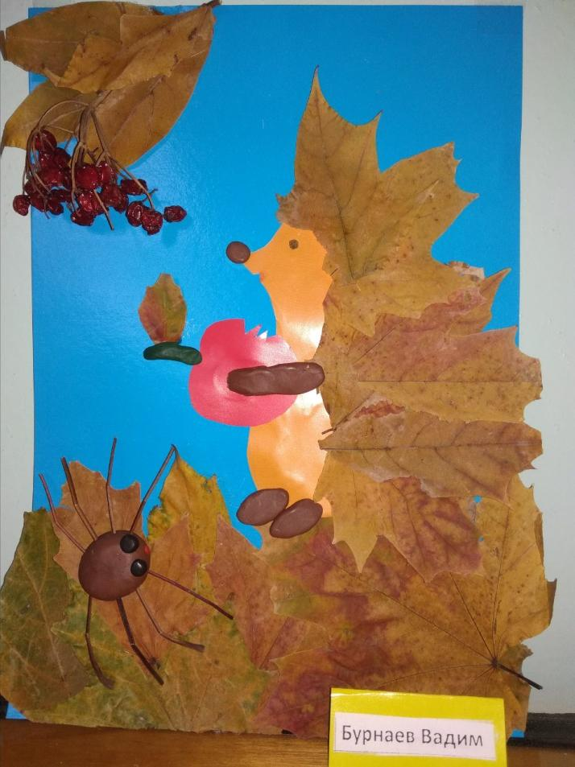
Было изготовлено множество поделок, которые отличаются разнообразием использованного материала, техникой исполнения (аппликация, моделирование, поделки из овощей и фруктов). Выставка получилась яркая, творческая и познавательная.

